ГУ «Отдел образования Аккольского района»
ГУ «Наумовская средняя школа-сад»



ИССЛЕДОВАТЕЛЬСКАЯ РАБОТА

«Образ туч и облаков в русской романтической поэзии и живописи»

Автор работы: Лазарев Максим, ученик 8 класса.
Название направления: социально- гуманитарное.
Секция: русского языка и литературы.

Руководитель работы:
Мельникова Татьяна Владимировна
учитель русского языка и литературы.

г. Акколь
2017 год

Оглавление

Раздел 1. | Введение | Стр.  3
Глава 1.1. | Актуальность  Обоснование темы | 3  3
Глава 1.2. | Обзор литературы | 4-7
 | Постановка цели и задач | 6
 | Гипотеза | 7
 | Методика | 7
Раздел 2. | Основная часть | 8-18
Глава 2.1. | «Что известно о словах «тучи», «тучки», «облака» из словарей?» | 8-9
Глава 2.2. | Лексические особенности стихотворений | 9-14
Глава 2.3. | Изобразительно – выразительные средства языка | 14-15
Глава 2.4. | Изображение туч и облаков на картинах И. Айвазовского | 15-16
Глава 2.5. | Слова «туча» , «облака» в стихотворениях поэтов | 17-18
Раздел III. | Выводы | 18
3.1. | Анализ полученных результатов | 19
Заключение
Список литературы |  | 20
Приложения |  | 21-37

Раздел 1. Введение
Глава 1.1. Актуальность
Обоснование темы.

Ночевала тучка золотая
На груди утеса-великана,
Утром в путь она умчалась рано,
По лазури весело играя…

«Утёс» М.Ю.Лермонтов

На уроках литературы мы часто встречаемся со словами «тучи», «тучки», «облака», «небесная высь», «туманная облачность», но всегда ли мы понимаем какой смысл хотели писатели вложить в эти понятия?
Мне захотелось исследовать всё многообразие смыслов этих слов.
На уроках литературы мы изучали творчество М.Ю.Лермонтова, А.С. Пушкина при этом обратили внимание на то, что часто в названии их стихотворений и в тексте встречается слово тучи, облака или однокоренные слова (25 раз в стихотворениях М.Лермонтова, 13 раз в стихотворениях А.Пушкина).
Мне стало интересно, чем именно привлекал образ тучи поэтов – романтиков, что наблюдается общего в изображении туч и облаков в стихотворениях Пушкина, Лермонтова. А также я задался вопросом, есть ли что-то общее в описании туч в поэзии и живописи. Желание найти ответы на эти вопросы стало основой для моего исследования.
Глава 1.2. Обзор литературы
«Романтизм – это художественный метод, сложившийся в начале XIX века и получивший широкое распространение как направление (течение) в искусстве и литературе большинства стран Европы, в том числе и России, а также в литературе США. К более поздним эпохам термин романтизм применяется в значительной мере на основе художественного опыта первой половины XIX века».[1]
Творчество романтиков в каждой стране имеет свою специфику, объясняемую особенностями национального исторического развития. Вместе с тем романтизм обладает некоторыми устойчивыми общими чертами.
В этой обобщающей характеристике романтизма можно выделить:
А) историческую почву, на которой возникает романтизм;
Б) особенности метода;
В) характер героя.
В более широком смысле о романтизме, часто говорят как об особом типе творчества (наряду с реализмом), характеризующимся особенным значением, которое в нём имеет субъективная позиция писателя, тяготеющего не столько к воспроизведению, сколько к пересозданию действительности, в самых различных формах проявляющемся в историческом развитии литературы» .
«Лермонтов в своих стихотворениях – мастер изображения тончайших оттенков ощущений и предчувствий нравственной личности. Он же, также как и Пушкин вводили в мир светлых и отрадных воспоминаний. Состояние мечтательности, различные эмоциональные порывы, страсти и желания переданы в их стихах».[2]
Творчество А.С. Пушкина и М.Ю. Лермонтова в литературе изучено хорошо, однако практически нет работ, в которых бы сопоставлялось изображение туч и облаков в творчестве указанных поэтов. В.Г..Белинский в своей статье «Стихотворения М.Лермонтова» попытался объяснить, чем привлекал образ тучи русских поэтов – романтиков. Каждый человек есть отдельный и особенный мир страстей, чувства, желаний, сознания: но эти, страсти, это чувство, это желание, это сознание - принадлежат не одному
[1]Краткий словарь литературоведческих терминов: Книга для учащихся / Ред. – сост. Л.И. Тимофеев, С.В. Тураев.- М., 1985.
[2] Белинский В.Г. Собрание сочинений в 3-х томах, т.3. – М., 1970

какому-нибудь человеку, но составляют достояние человеческой природы общее всех людей. Он пишет о том, что тучи привлекают их своим беспокойством, поиском неизведанного, одиночеством души. В романтическом небесном пейзаже наглядно проявляется субъективная, эмоционально – личностная экспрессивность поэтического слова».
В.А. Аношкин, С.М. Петров в книге «История русской литературы XIX века» дают обзор творчества А.С. Пушкина, при этом они подробно останавливаются на романтическом периоде в творчестве поэтов, отмечая, что «романтическая литература создала целый ряд поэтических индивидуальностей. «Пушкин– светлый гений, гармоничный, свободный и смелый, открытый добру корифей поэтов, творящий национально – самобытное искусство, наш новый Боян – Пушкин-романтик».[3] Однако авторы этой книги не дают сравнительный анализ романтического творчества поэта с другими поэтами и писателями, не рассматривают образ небесных объектов в поэзии Лермонтова и Пушкина.
Широко изучено изображение моря в русской живописи 19 века, в том числе творчество И. Айвазовского. Написанное им море неотделимо от туч, которые поражают своей силой и мощью. «Для него не было секретов в том, как писать, каким приемом передать движение волны, ее прозрачность, как изобразить легкую, разбегающуюся сеть спадающей пены на изгибах волн. Он прекрасно умел передать беспокойство и тревогу от рвущихся туч, похожих на косматого дьявола. Наконец, он глубоко постиг различные состояния воздушной среды, движение облаков и туч. Состояние воды чётко отражает силу и мощь туч, их глубину могущества и великолепие. Все это помогло ему блестяще воплощать свои живописные замыслы и создавать яркие, артистически выполненные произведения.

[3] История русской литературы XIX века / Под ред. В.Н. Аношкина, С.А. Петрова. – М.,1989
Такая красота моря и неба радует людей уже более ста лет на полотнах Айвазовского.
Постановка цели и задач.
Противоречие. С одной стороны, смысл слов «туча», «облака» достаточно широко представлен в произведениях русской литературы, с другой стороны, он мало изучен, что ведет к поверхностному пониманию художественных произведений.
Проблема. Отсюда вытекает проблема: Какие смыслы включают в себя слова «тучи», «тучки», «облака»?
Цели работы:
- Сравнить изображение туч и облаков в стихотворениях М.Ю.Лермонтова и А.С. Пушкина.
- Сопоставить изображение туч в стихотворениях А.С. Пушкина, М.Ю.Лермонтова и в картинах И. Айвазовского.
- Исследовать смысл слов «тучи», «тучки», «облака», определить, какие смыслы они в себя включают.
Объект исследования: стихотворение Пушкина «Туча», Лермонтова «Тучи» (приложение №1), картины И. Айвазовского (приложение №2).
Задачи работы:
Для достижения цели выделены три группы задач:
1. Теоретические задачи:
1.1. Составить библиографию: «Что известно о словах «тучи», «тучки», «облака» из словарей?»
1.2. Изучить литературу о романтическом творчестве Лермонтова, Пушкина, И. Айвазовского.
2. Исследовательские задачи:
2.1. Провести анализ стихотворений русских писателей по теме «Образ туч и облаков в поэзии».
2.2. Сопоставить лексические особенности, изобразительно – выразительные средства в стихотворениях Лермонтова, Пушкина.
2.3. Провести исследование «У каких писателей наиболее часто встречаются слова «тучи», «тучки», «облака»?»
2.4. Проанализировать изображение туч на картинах И. Айвазовского.
3. Практические задачи:
3.1. Составить сценарий конкурсного чтения стихотворений по творчеству М.Ю.Лермонтова и А.С.Пушкина.
3.2. Оформить результаты исследования в виде презентации
3.3. Создать и разместить на школьном интернет - сайте фото-подборку «Облака и тучи в нашей жизни»
Предмет исследования: изображение туч и облаков в произведениях Лермонтова, Пушкина, И. Айвазовского.
Гипотеза: Предполагается, что при творческой индивидуальности каждого автора в изображении небесных объектов будут присутствовать общие подходы. Исследование понятия «туча», «облака» и создание страницы Электронного словаря концептов будет способствовать более глубокому пониманию художественных произведений русской классической литературы.
Методика. Для достижения поставленных задач была разработана методика проведения исследования, которая предполагает методы решения:
Описательный:
-анализ первоисточников;
Сравнительный:
-словарный портрет смысла слов;
Метод анализа и обобщения:
-анализ произведений искусства, в которых отражается смысл слов «туча», «облака» (живопись, литература, )
Поисковый:
Составление сценария конкурсного чтения на основе анализа полученных результатов.
Раздел 2. Основная часть
Глава 2.1. «Что известно о словах «тучи», «тучки», «облака» из словарей?»

Значение
- большое тёмное облако / Тучи над городом встали, // В воздухе пахнет грозой. П. Арманд, «Тучи над городом встали», 1937 г./ Именно ангидрид образуется при горении фосфора и уходит в атмосферу плотной тучей. Если сквозь эту тучу пойдёт дождь, он будет кислотным, но образовавшееся вещество, выпавшее с осадками, утратит токсичность. Мария Старожицкая,/ «Улетай, туча», 2007 г.
- перен. множество, масса, большое количество .
Существует три типа строго-научной классификации облаков: морфологический (по их внешнему виду), генетический (по типу их происхождения и характеру образования) и микрофизический (по агрегатному состоянию, размеру облачных элементов и т.п.) Заинтересовавшегося читателя отошлём к специализированной литературе, но напоследок отметим, что в одной только лишь морфологической системе с её визуальной классификацией существует десять основных форм облаков, дополнительно подразделяющихся на виды и разновидности — но люди «обычные» специальную литературу как правило не открывают и во все подобные тонкости совершенно не вникают, а пользуются сугубо бытовыми определениями, проистекающими из их повседневного опыта.

Откуда взялась туча? Искать ответ на этот вопрос следует в этимологии слова «туча» и производных от него, а также случаях их языкового употребления: «тучный» (об излишне полном человеке), «мрачный как туча» (о плохом настроении), «тучи пепла» (о клубящихся массах пыли) и так далее. Отсюда становится видно, что под тучей типично понимается большое (крупнее обычно встречающегося), преимущественно тёмное облако, приносящее с собой ту или иную интенсивную форму осадков (град, дождь или снег).
Термин «облако» имеет научное хождение, в то время как «туча» является простонародным наименованием определённых типов/видов облаков, причём полностью однозначного соответствия в вопросе «какое облако назовут или не назовут тучей» не существует;
Бытовое и зачастую полностью интуитивное разграничение определений между «туча» и «облако» базируется на внешних очевидных признаках, относящихся в первую очередь к визуальной видимости (туча должна быть хорошо очерчена или же чем-то резко выделяться), размеру (чем больше — тем очевиднее, что речь пойдёт о туче), цвету/плотности (чем плотнее и темнее выглядит облако, тем выше вероятность того, что его назовут тучей) и приносимым осадкам в той или иной форме, включая их интенсивность (гроза, ливень).[4] ( Приложение 6)
Глава 2.2. Лексические особенности стихотворений
Для сопоставительного анализа нами были выбраны два стихотворения (А.С. Пушкин «Тучи», М.Ю.Лермонтов «Тучи»). Параметрами сравнения стали:
- лексические особенности стихотворений;
- изобразительно – выразительные средства языка.
С целью изучения лексических особенностей стихотворений мы выписали словесные образы (существительные, глаголы), с помощью которых поэты создали образ тучи, и выразительные средства языка: эпитеты и метафоры (приложение №2).
В пейзажной лирике Александра Сергеевича Пушкина есть немало прекрасных произведений. Стихотворение «Туча» – одно из них. Оно относится к позднему периоду творчества поэта, когда он начал отходить от романтических традиций и принципов. Но это стихотворение еще целиком выдержано в духе русского романтизма.
«Туча» была написана 13 апреля 1835 года. На следующий день Пушкин получил приглашение к начальнику III отделения Собственной
[4] Большая Российская энциклопедия: В 30 т. / Председатель науч. – ред. совета Ю.С. Осипов. – М., 2005

Его Императорского Величества канцелярии Александру Бенкендорфу по поводу ходатайства о разрешении издавать газету. Свои надежды, что тучи над головой рассеются, поэт отобразил в стихотворных строках. В мае того же года «Туча» была опубликована в журнале «Московский наблюдатель».
Композиционно произведение можно разделить на три части по количеству строф. В первом четверостишии автор обращается к туче, которая, по его мнению, наводит уныние на ясный день. Вторая строфа повествует о прошедшей буре. В это время туча пролила на землю долгожданный дождь. В третьей части туча исчезает, поскольку ее пора «миновалась». Такое композиционное построение указывает на временность житейских бурь и неприятностей в судьбе человека. Образ тучи типичен для романтической поэзии. Он символизирует тревогу, надвигающуюся опасность, печаль.
Произведение построено на антитезе: недавняя буря противопоставляется наступившему покою. Пушкину удалась почти акварельная пейзажная зарисовка, пронизанная глубоким философским смыслом. Вечный закон жизненного круговорота изображен здесь аллегорически. Вчерашний кумир, который был важен и необходим обществу, сегодня должен сойти со сцены, уступив место молодым талантам. Главное – уметь вовремя остановиться, считает автор.
В такой трактовке легко предположить, что Пушкин в стихотворении «Туча» поведал читателям о своих творческих проблемах. К тому времени восхищение мастерством поэта стало угасать. Критики начали высказывать мнение, что Пушкин «уж не тот». Его произведения больше не казались бесспорными шедеврами.
Есть и другая точка зрения. Некоторые исследователи пушкинского наследия считают стихотворение «Туча» своеобразным откликом на памятную дату восстания декабристов. С момента события, всколыхнувшего всю Россию, прошло уже десять лет. Но за это время поэт не изменил идеалам юности, остался «последней тучей рассеянной бури». Во времена декабристов его творчество было необходимо, оно «алчную землю поило дождем». Теперь все изменилось, буря революционных настроений прошла.
Пушкин использует в тексте «Тучи» много эпитетов. Одни из них описывают непогоду: «унылая тень», «рассеянная буря», «таинственный гром». Другие эпитеты дают характеристику состоянию покоя, который установился после бури. Эти пары символизируют позитивное настроение: «ясная лазурь», «ликующий день», «успокоенные небеса». Интересно, что в произведении нет эпитетов, которые обозначают цвет, что редко случается в пейзажной лирике. Более четверти слов в «Туче» являются глаголами, что также нетипично для этого жанра.
Пушкин очеловечивает природу точными и выразительными олицетворениями: «молния обвивала», «земля освежилась», «буря промчалась», «ветер гонит». Чаще всего этот троп применяется к туче: «несешься», «наводишь», «печалишь», «облегала», «издавала», «поила». Повторное обращение к туче «одна ты» подчеркивает ее неуместность и одновременно одушевляет главный персонаж произведения.
Стихотворение «Туча» поражает литературных критиков глубиной содержания и совершенством художественных образов. Оно полностью оправдывает характеристику, данную Виссарионом Белинским пушкинским пейзажам: «полные невыразимого, но безмолвного очарования картины». [2]
Стихотворение «Тучи» относится к позднему периоду творчества М. Ю. Лермонтова. Оно было написано поэтом в апреле 1840 года, перед второй ссылкой на Кавказ, вызванной дуэлью с сыном французского посла де Баранта. По свидетельству очевидцев, Лермонтов написал стихотворение в день отъезда из Петербурга, на квартире у Карамзиных,
[2] Белинский В.Г. Собрание сочинений в 3-х томах, т.3. – М., 1970
где прощался с друзьями. На его написание поэта, тосковавшего при мысли о скорой разлуке с родиной и друзьями, вдохновили плывшие над
Невой и Летним садом тучи. Стихотворение стало завершающим в сборнике, опубликованном в 1840 году.
В произведении, написанном в тот период творчества, когда Лермонтов стремился преодолеть отчуждение между личностью и окружающим миром, нашли отражение центральные для его лирики темы одиночества и свободы. Поэт изображает страдания лирического героя, не по своей воле ставшего изгнанником.
Композиционно стихотворение состоит из трех строф-четверостиший и построено на приеме сравнения. Лирический герой ощущает свое внутреннее родство с бегущими по небу тучами, сравнивая себя с ними в первой строфе: «Мчитесь вы, будто как я же, изгнанники». Образ туч - «вечных странников» придает особую пронзительность звучащему мотиву изгнанничества: нет силы, которая могла бы остановить вечное движение космически одиноких туч по небу. В своем воображаемом диалоге с тучами лирический герой видит себя таким же странником, бредущим в полном одиночестве по своей жизненной дороге.
Мотив изгнания передает драму «лишних людей» 1840-х годов. Поэт сравнивает свое поколение с холодными и безучастными тучами, не имеющими желаний, чувств и сострадания, привязанности и родины.
Во второй строфе среди причин, вынудивших героя покинуть «милый север», Лермонтов, используя прием риторического обращения, называет все человеческие пороки – зависть, злобу, преступления, клевету. Эпитетами, употребленными к этим словам (тайная зависть, ядовитая клевета, открытая злоба), поэт особенно остро подчеркивает неприкаянность и одиночество своего героя: у него нет друзей, он гоним.
В третьей строфе герой противопоставляет себя тучам, которые совершенно равнодушны к суетному миру людей: «чужды вам страсти и чужды страдания». Герой же страдает и тоскует: ведь только имея пылкое сердце, можно тосковать, только любя, можно страдать. Прямое отрицание «нет» усиливает противопоставление. Мотив одиночества перекликается здесь с темой тоски и любви к родине: тоска возникает только тогда, когда есть любовь к родине. В финале с особой горечью звучит чувство личной несвободы и одиночества.
Произведение насыщено таким средством выразительности, как эпитеты: степью лазурною, с милого севера, цепью жемчужною. Среди них особо выделяются метафорические эпитеты: вечно свободные, вечно холодные, нивы бесплодные. Стихотворение богато метафорами одушевления, относящимися к тучам: мчитесь вы, кто же вас гонит, чужды вам страсти и чужды страдания, вам наскучили нивы. Метафоры, характеризуя тучи, одновременно раскрывают внутренний мир лирического героя. В стихотворении встречается также олицетворение (тучи – странники) и такая стилистическая фигура, как анафора («Или на вас тяготит преступление?//Или друзей клевета ядовитая?»).
Философский подтекст произведения заключается в мысли о разобщенности человека и природы. Эта идея проявляется через неявные противопоставления в стихотворении: свободная природа – зависимый от властей поэт-изгнанник, бесчувствие туч – страдания героя, холодность туч – пламенность чувств героя. Люди не умеют жить в гармонии с природой, поэтому они не могут отказаться от обид, желаний и страстей и подняться, подобно тучам, над мирской суетой.
Тема изгнанничества является центральной в стихотворении “Тучи”. Образы тучки, облака или волны у Лермонтова — символы свободы и беспечности. Лирический герой стихотворения несвободен и подавлен. Он сравнивает себя с тучками: они “вечные странники”, а не изгнанники. Поэт иронично называет их тоже “изгнанниками”. Обращение к тучам нежное — “тучки”, а название всего стихотворения обобщеннее и символичнее — “Тучи”. Тучкам “наскучили нивы бесплодные”, а для лирического героя это “милый север”. Стихотворение очень динамично благодаря резкому переходу от сопоставления к противопоставлению. Большое количество риторических вопросов выражают сомнения, тоску лирического героя, его бесконечное одиночество.
Глава 2.3. Изобразительно – выразительные средства языка
Туча в стихотворении А.Пушкина наделена таинственной духовной жизнью, родственной чувствам и настроениям самого автора, и символизирует вечное стремление человеческого духа к заветному идеалу. Пушкин - первый русский поэт, сумевший не только воплотить в стихах реальные краски, звуки и запахи природы - все, что составляет ее «материальную» красоту, но пронизать природу чувством и мыслью воспринимающего ее человека .
Тучи показаны поэтом в постоянном движении, измененном состоянии. Небо чистое, затем « сбираются темные тучи» - и
Ты рвешь и терзаешь враждебную мглу…
И даже когда « мгла исчезает, и тучи уходят»,-
Ты долго вздымаешь испуганны волны…
Так при помощи романтического одушевления природы создается многозначный поэтический образ туч и облаков.
Стихотворение Пушкина «Туча» является откликом жизни поэта в непростое для родины время. Туча представляется ему символом свободы, прощением с романтическим этапом своей жизни.
В созданном Пушкиным образе тучи нет мечтательной отвлечённости, которая присуща стихотворению «Тучи»Лермонтова. Конкретными деталями он передаёт «ясную лазурь» неба, по которому несётся туча после бури. Стихотворение поражает своим тончайшим мастерством.
Звуковая тональность характеризующая силу тучи проходит через всё стихотворение Пушкина, словно отголосок бури.
В стихотворении «Туча» преобладают эпитеты эмоционально – оценочного характера.
Важнейшим средством создания романтического образа тучи и облаков у Лермонтова, как и у Пушкина, выступает развёрнутая метафора– олицетворение, которая создаётся непосредственным обращением поэта к тучкам («Тучки небесные,»), усиливается обращением – сравнением («вечные странники…»), подчёркивается многократным повторением местоимения вам, вы. Показательны эпитеты стихотворения Лермонтова, отражающие восхищение поэта природой. Полнота, многообразие красок даётся им часто в противопоставлении, при этом характерной особенностью стилистики Лермонтова является применение сложных эпитетов. Эпитеты отражают также пространственное восприятие тучи, как символа одиночества и безысходности.
Глава 2.4. Изображение туч и облаков на картинах И. Айвазовского
Следующая наша задача заключалась в том, чтобы сравнить изображение туч в романтической поэзии с полотнами И. Айвазовского. Мы изучили три картины И. Айвазовского и заметили, что у него была своя сложившаяся система творческой работы. "Живописец, только копирующий природу, - говорил он, - становится ее рабом...[5] Движения живых стихий неуловимы для кисти: писать молнию, порыв ветра, всплеск волны - немыслимо с натуры... Художник должен запоминать их... Сюжет картин слагается у меня в памяти, как у поэта; сделав набросок на клочке бумаги, я приступаю к работе и до тех пор не отхожу от полотна, пока не выскажусь на нем кистью..." .
Романтические черты творчества Айвазовского особенно ярко сказались в картине "Девятый вал", написанной в 1850 году. Художник изобразил раннее утро после бурной ночи. Первые лучи солнца освещают бушующий океан и громадный "девятый вал", готовый обрушиться на группу людей, ищущих спасение на обломках мачт.
[5] Энциклопедия для детей. Т. 7. Искусство / Глав. Ред. М.Д. Аксёнова. – М., 1999
Айвазовский нашел точные средства для изображения величия, мощи и красоты морской стихии и небесных хозяев. Картина написана самыми яркими красками палитры. Колорит ее включает широкую гамму оттенков желтого, оранжевого, розового и лилового цветов в небе в сочетании с зеленым, синим и фиолетовым - в воде.
В 1873 году Айвазовский создал выдающуюся картину "Радуга". В сюжете этой картины - буря на море и корабль, гибнущий у скалистого берега, - нет ничего необычного для творчества Айвазовского. Ураганный ветер срывает водяную пыль с их гребней. Как бы сквозь мчащийся вихрь едва заметны силуэт тонущего корабля и неясные очертания скалистого берега. Тучи на небе растворились в прозрачной влажной пелене. Сквозь этот хаос пробился поток солнечного света, тучи растворились в покое наступившего дня.
Этими же тонами, чуть усиленными в цвете, передана и сама радуга. Она мерцает едва уловимым миражем. В 1898 году Айвазовский написал картину "Среди волн", которая стала вершиной его творчества. Художник изобразил бушующую стихию - грозовое небо и бурное море
По палитре красок эти картины ближе стихотворению Лермонтова «Тучи», так как они полны света и воздуха, пронизаны лучами солнца, которые придают им оптимистический характер. Однако по драматизму сюжета картины И. Айвазовского напоминают стихотворения А.С. Пушкина.
«Именно «гордую красу» небесных объектов передали и А.С. Пушкин, и И. Айвазовский. К числу любимых писателей И. Айвазовского принадлежал А.С. Пушкин, в стихах которого он находил поэтическое выражение собственного «маринизма» .
Глава 2.5. Слова «туча» , «облака» в стихотворениях поэтов.
Если посмотреть на другие стихотворения Пушкина и Лермонтова, то можно увидеть, что для Лермонтова образ туч и облаков ближе. Это передаётся через одиночество души поэта. Глубиной своих переживаний он поднимается на уровень библейского начала.
По утверждению Б.Т. Удодова «повышенное чувство личности как своего особого неповторимого мира выражалось у Лермонтова, в частности, в его исключительной эмоциональной памяти»[6] . Можно предполагать, что образ облака возникает у Лермонтова на уровне подсознания, эмоциональной памяти уже в раннем возрасте: «<...> помню облако, которое небольшое, как бы оторванный клочок черного плаща, быстро неслось по небу: это так живо передо мною, как будто вижу» , «причудливой формы грозовое облако, поразившее воображение восьмилетнего мальчика» . «Грозовое облако» - как напоминание о Божьем суде.
Важный элемент религиозной символики, образ облака, - чистота, святость, символ неба, символ присутствия Божия.
Примечательно, что слово нимб (сияние вокруг головы) образовано от латинского nimbus, буквально - облако, что указывает на религиозный характер образа.
Облака в лирике М.Ю. Лермонтова связаны с надеждой на Бога, они как «легкие ветрилы», сребристые, блистающие, все в них сияет:
Блистая, пробегают облака
По голубому небу.
Образ неба, облака, звезды стали для М.Ю. Лермонтова - воплощением далекого и прекрасного, к чему рвалась душа, стремление к очищению, возможность обретения духовной свободы.
Облако - это еще и око, взгляд Господа с неба, который видит всё и всех. В раннем стихотворении «Мой демон» облака изображаются «дымными», «темными». Облака, высвобождающие оживляющий дождь, - это сострадание, поскольку они защищают и покрывают все живущее.
М.Ю. Лермонтов привносит новое толкование образа облака, как одного из
[6] Русская литература 19 века: 10 кл.: Практикум: Учеб. Пособие для учащихся общеобразоват. учреждений / Авт.-сост. Г.И. Беленький. – М.: Просвещение, 1997

образов религиозной символики, связывая его с Божественным началом, делая его мерилом нравственного совершенства. Было прочитано большое количество стихотворений для выявления использования образа туч и облаков. Выяснилось, что у Лермонтова эти слова встречаются в 2 раза чаще, чем в творчестве А.Пушкина, которому ближе образ моря.
Раздел 3: Выводы.
В процессе работы над данным исследованием нам стало интересно, каким представляют тучи в непогоду не профессиональные художники, а наши ровесники, увлекающиеся живописью. По нашей просьбе, Слепухина М.. и Рагозина Л. изобразили своё видение туч и облаков, при прослушивании стихотворений Пушкина и Лермонтова (приложение №4). Тучи больше похожи на облака на рисунках девушек , нет того драматизма, который присутствует на полотнах И. Айвазовского. Это, на мой взгляд, можно объяснить тем, что жизненный опыт девушек ещё небольшой, им не приходилось переживать бурных эмоций.
Поэзия М.Ю.Лермонтова и А.С. Пушкина отличается творческой индивидуальностью, но в изображении туч, небесного мира, облачности наблюдаются общие тенденции – тучи выступают символом вечного движения, непостоянства, движения времени, одиночества, смятения души, непокорства и свободолюбия.
Тучи на картинах И. Айвазовского по палитре красок, драматизму сюжета напоминают образ, созданный М.Ю.Лермонтовым, А.С. Пушкиным.
Аналитическая часть работы представляет собой подборку материалов по выбранной теме, сопоставительный анализ одноименных стихотворений.
Этот материал может с успехом использоваться при проведении занятий кружка филологической направленности, в подготовке литературных гостиных или на школьных уроках. В качестве основной литературы при изучении данной темы и проведении исследований были взяты сборники стихотворений М.Ю.Лермонтова и А.С. Пушкина, Большая энциклопедия, картины И. Айвазовского.

Список используемой литературы
1.Краткий словарь литературоведческих терминов: Книга для учащихся / Ред. – сост. Л.И. Тимофеев, С.В. Тураев.- М., 1985
2.Белинский В.Г. Собрание сочинений в 3-х томах, т.3. – М., 1970
3.История русской литературы XIX века / Под ред. В.Н. Аношкина, С.А. Петрова. – М.,1989
4. Большая Российская энциклопедия: В 30 т. / Председатель науч. – ред. совета Ю.С. Осипов. – М., 2005
5.Энциклопедия для детей. Т. 7. Искусство / Глав. Ред. М.Д. Аксёнова. – М., 1999
6. Русская литература 19 века: 10 кл.: Практикум: Учеб. Пособие для учащихся общеобразоват. учреждений / Авт.-сост. Г.И. Беленький. – М.: Просвещение, 1997

Приложение 1
Алекснадр Пушкин
Туча
Последняя туча рассеянной бури!
Одна ты несешься по ясной лазури,
Одна ты наводишь унылую тень,
Одна ты печалишь ликующий день.
Ты небо недавно кругом облегала,
И молния грозно тебя обвивала;
И ты издавала таинственный гром
И алчную землю поила дождем.
Довольно, сокройся! Пора миновалась,
Земля освежилась, и буря промчалась,
И ветер, лаская листочки древес,
Тебя с успокоенных гонит небес.
Михаил Лермонтов
Тучи
Тучки небесные, вечные странники!
Степью лазурною, цепью жемчужною
Мчитесь вы, будто как я же, изгнанники
С милого севера в сторону южную.
Кто же вас гонит: судьбы ли решение?
Зависть ли тайная? злоба ль открытая?
Или на вас тяготит преступление?
Или друзей клевета ядовитая?
Нет, вам наскучили нивы бесплодные...
Чужды вам страсти и чужды страдания;
Вечно холодные, вечно свободные,
Нет у вас родины, нет вам изгнания.

Приложение №2

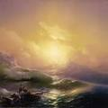 «Девятый вал»
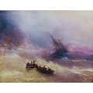 «Радуга»
 «Среди волн»

Приложение №3

Лексические особенности стихотворений
Пушкин “Туча» | Лермонтов “Тучи”
Существительные:
Стихия, бури, тень, день, лазурь, гром, землю, дождём, ветер, небес, листочки, древес. | Странники, степью, цепью, изгнанники севера, судьбы, зависть, злоба, клевета, нивы, страсти, страдания, родина, изгнание.
Глаголы:
Катишь, блещешь, взыграл, поразил, погружались, шуми, взволнуйся, вынес. | Дышишь, открой, движет, дышит, тянет, льёшься, горишь, ласкаешь, блещешь, бьёшься, воешь. Подъемлешь, рвёшь, терзаешь, вздымаешь, скрываешь, дрожишь.

Изобразительно – выразительные средства языка

Пушкин | Лермонтов
Эпитеты
Последняя туча;  рассеянная буря;  ясная лазурь;  унылая тень;  таинственный гром;  алчную землю;  ликующий день; | Тучки небесные;  облака золотые;  тёмные тучи;  вечные странники;  степью лазурною;  цепью жемчужною;  зависть ли тайная;  злоба открытая;  милого севера;  вечно холодные;  вечно свободные;  клевета ядовитая;  нивы бесплодные.
Метафоры
Туча несёшься;  Туча наводишь;  Одна ты печалишь;  Молния обвивала;  Землю поила;  Земля освежилась;  Буря промчалась;  Ветер гонит;  Небо облегала. | Мчитесь вы;  Вас гонит;  Преступление тяготит;  Тяготит клевета;  Наскучили нивы;  Страсти чужды;  Страдания чужды.  .

Приложение №4
Рисунки уч-ся школы.
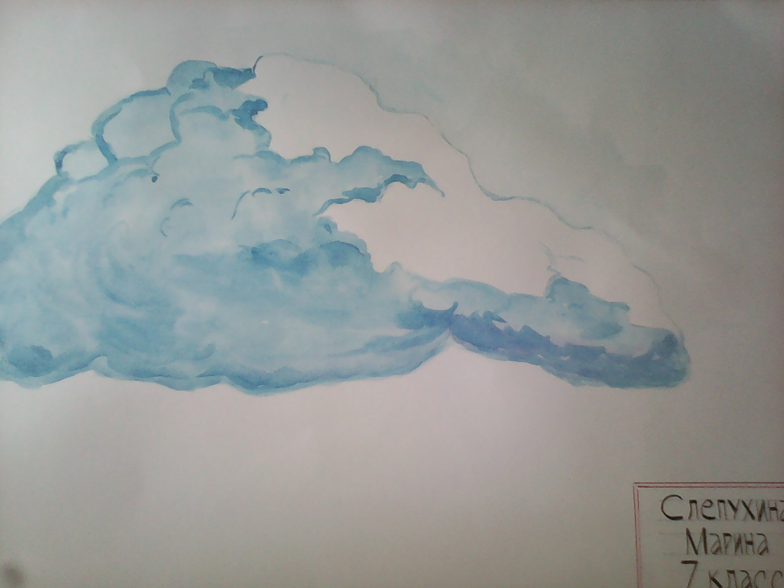
Рисунок Слепухиной Марины, уч-ся 7 класса.

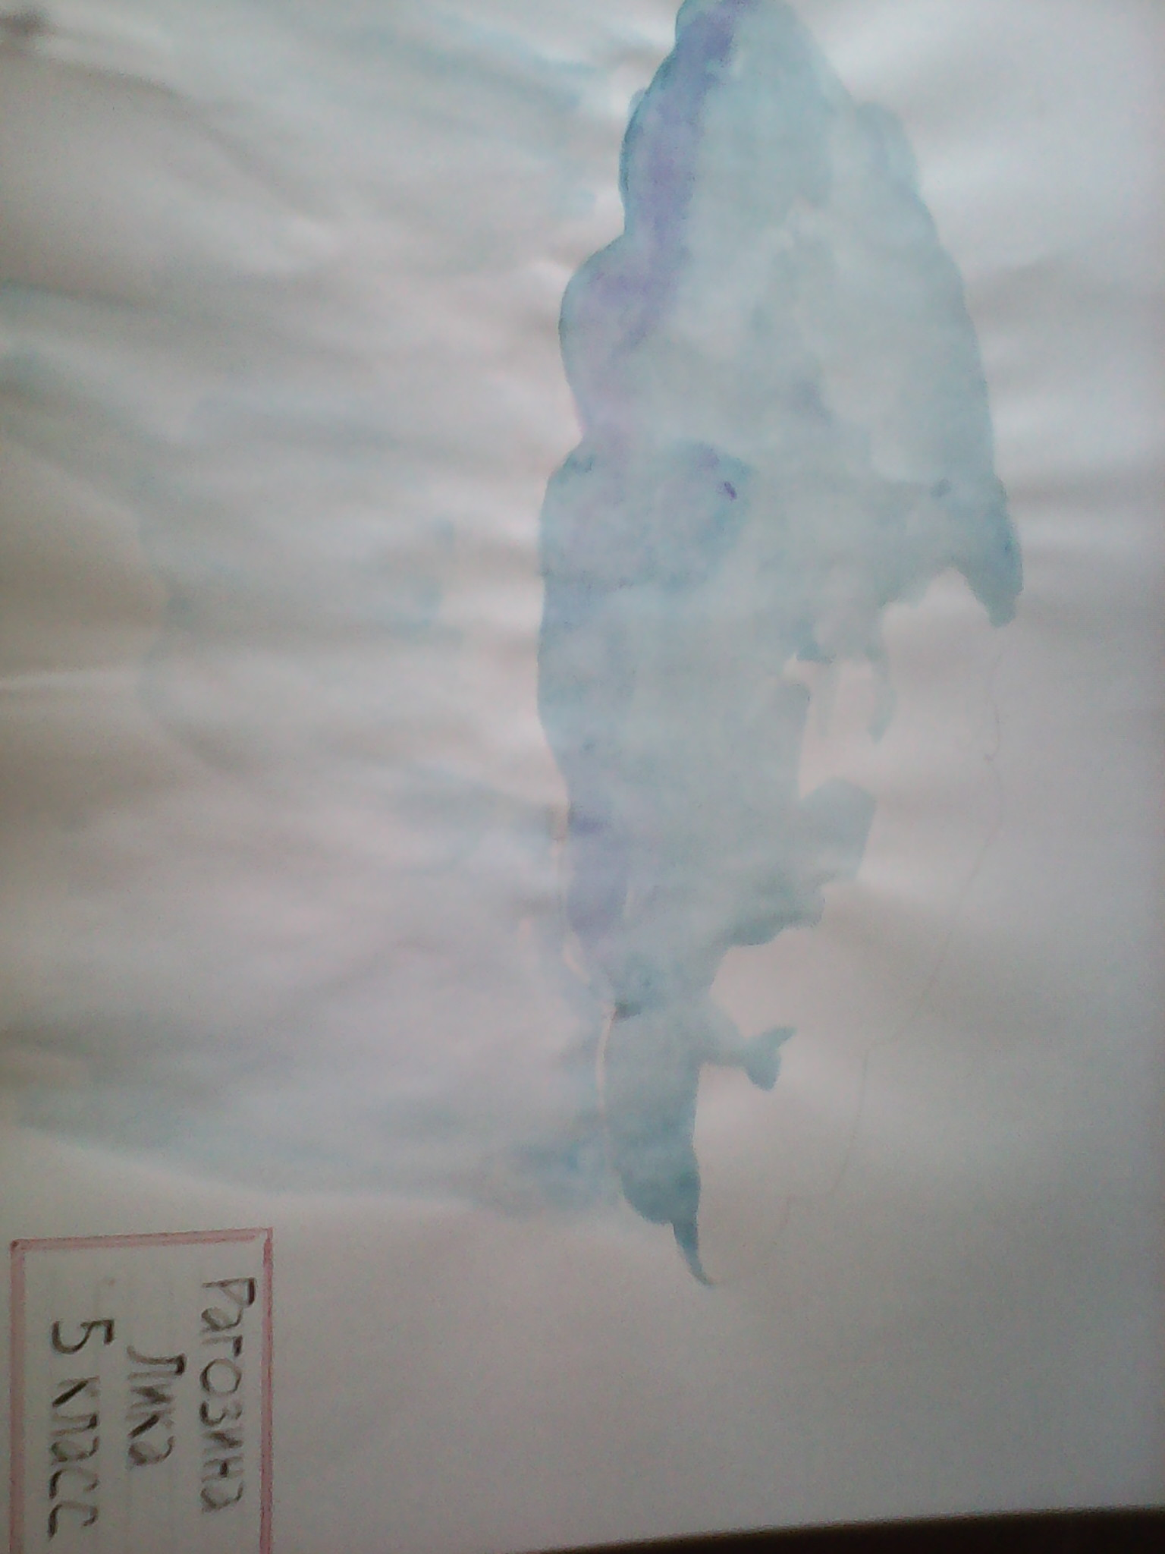
Рисунок Рагозиной Лики, уч-ся 5 класса.
Приложение №5
А.С. Пушкин
«Бесы»
Мчатся тучи, вьются тучи;
Невидимкою луна
Освещает снег летучий;
Мутно небо, ночь мутна.
Еду, еду в чистом поле;
Колокольчик дин-дин-дин...
Страшно, страшно поневоле
Средь неведомых равнин!
"Эй, пошел, ямщик!.." - "Нет мочи:
Коням, барин, тяжело;
Вьюга мне слипает очи;
Все дороги занесло;
Хоть убей, следа не видно;
Сбились мы. Что делать нам!
В поле бес нас водит, видно,
Да кружит по сторонам.
Посмотри: вон, вон играет,
Дует, плюет на меня;
Вон - теперь в овраг толкает
Одичалого коня;
Там верстою небывалой
Он торчал передо мной;
Там сверкнул он искрой малой
И пропал во тьме пустой".
Мчатся тучи, вьются тучи;
Невидимкою луна
Освещает снег летучий;
Мутно небо, ночь мутна.
Сил нам нет кружиться доле;
Колокольчик вдруг умолк;
Кони стали... "Что там в поле?" -
"Кто их знает? пень иль волк?"
Вьюга злится, вьюга плачет;
Кони чуткие храпят;
Вот уж он далече скачет;
Лишь глаза во мгле горят;
Кони снова понеслися;
Колокольчик дин-дин-дин...
Вижу: духи собралися
Средь белеющих равнин.
Бесконечны, безобразны,
В мутной месяца игре
Закружились бесы разны,
Будто листья в ноябре...
Сколько их! куда их гонят?
Что так жалобно поют?
Домового ли хоронят,
Ведьму ль замуж выдают?
Мчатся тучи, вьются тучи;
Невидимкою луна
Освещает снег летучий;
Мутно небо, ночь мутна.
Мчатся бесы рой за роем
В беспредельной вышине,
Визгом жалобным и воем
Надрывая сердце мне...

Александр Пушкин
Зимнее утро
Мороз и солнце; день чудесный!
Еще ты дремлешь, друг прелестный -
Пора, красавица, проснись:
Открой сомкнуты негой взоры
Навстречу северной Авроры,
Звездою севера явись!
Вечор, ты помнишь, вьюга злилась,
На мутном небе мгла носилась;
Луна, как бледное пятно,
Сквозь тучи мрачные желтела,
И ты печальная сидела -
А нынче... погляди в окно:
Под голубыми небесами
Великолепными коврами,
Блестя на солнце, снег лежит;
Прозрачный лес один чернеет,
И ель сквозь иней зеленеет,
И речка подо льдом блестит.
Вся комната янтарным блеском
Озарена. Веселым треском
Трещит затопленная печь.
Приятно думать у лежанки.
Но знаешь: не велеть ли в санки
Кобылку бурую запречь?

М.Ю.Лермонтов «ВЕСНА»

Когда весной разбитый лед
Рекой взволнованной идет,
Когда среди лугов местами
Чернеет голая земля
И мгла ложится облаками
На полуюные поля, --
Мечтанье злое грусть лелеет
В душе неопытной моей;
Гляжу, природа молодеет,
Не молодеть лишь только ей;
Ланит спокойных пламень алый
С собою время уведет,
И тот, кто так страдал, бывало,
Любви к ней в сердце не найдет.

ГРОЗА

Ревет гроза, дымятся тучи
Над темной бездною морской,
И хлещут пеною кипучей,
Толпяся, волны меж собой.
Вкруг скал огнистой лентой вьется
Печальной молнии змея,
Стихий тревожный рой мятется --

И здесь стою недвижим я.
Стою -- ужель тому ужасно
Стремленье всех надземных сил,

Кто в жизни чувствовал напрасно
И жизнию обманут был?
Вокруг кого, сей яд сердечный,
Вились сужденья клеветы,
Как вкруг скалы остроконечной
Губитель-пламень, вьешься ты?
О нет! -- летай, огонь воздушный,
Свистите, ветры, над главой;
Я здесь, холодный, равнодушный,
И трепет не знаком со мной.
Гроза шумит в морях с конца в конец.
Корабль летит по воле бурных вод,
Один на нем спокоен лишь пловец,
Чело печать глубоких дум несет,
Угасший взор на тучи устремлен --
Не ведают, ни кто, ни что здесь он!..
Конечно, он живал между людей
И знает жизнь от сердца своего;
Крик ужаса, моленья, скрып снастей
Не трогают молчания его.

ВЕЧЕР ПОСЛЕ ДОЖДЯ

Гляжу в окно: уж гаснет небосклон.
Прощальный луч на вышине колонн,
На куполах, на трубах и крестах
Блестит, горит в обманутых очах;
И мрачных туч огнистые края
Рисуются на небе как змея,
И ветерок, по саду пробежав,
Волнует стебли омоченных трав...
Один меж них приметил я цветок,
Как будто перл, покинувший восток,
На нем вода блистаючи дрожит,
Главу свою склонивши, он стоит,
Как девушка в печали роковой:
Душа убита, радость над душой;
Хоть слезы льет из пламенных очей,
Но помнит все о красоте своей.

УТРО НА КАВКАЗЕ

Светает -- вьется дикой пеленой

Вокруг лесистых гор туман ночной;
Еще у ног Кавказа тишина;
Молчит табун, река журчит одна.
Вот на скале новорожденный луч
Зарделся вдруг, прорезавшись меж туч,
И розовый по речке и шатрам
Разлился блеск, и светит там и там:
Так девушки, купаяся в тени,

Когда увидят юношу они,
Краснеют все, к земле склоняют взор:
Но как бежать, коль близок милый вор!.

КРЕСТ НА СКАЛЕ

(M-lle Souchkoff)
В теснине Кавказа я знаю скалу,
Туда долететь лишь степному орлу,
Но крест деревянный чернеет над ней,
Гниет он и гнется от бурь и дождей.
И много уж лет протекло без следов
С тех пор, как он виден с далеких холмов.
И каждая кверху подъята рука,
Как будто он хочет схватить облака.
О, если б взойти удалось мне туда,
Как я бы молился и плакал тогда;
И после я сбросил бы цепь бытия,
И с бурею братом назвался бы я!
Прости, мой друг!., как призрак я лечу
В далекий край: печали я ищу;
Хочу грустить, но лишь не пред тобой.
Ты можешь жить, не слыша голос мой;
Из всех блаженств, отнятых у меня,
Осталось мне одно: видать тебя,
Тот взор, что небо жалостью зажгло.
Все кончено! -- ни бледное чело,
Ни пасмурный и недовольный взгляд
Ничем, ничем его не омрачат!..
Меня забыть прекрасной нет труда, --
И я тебя забуду навсегда;
Я мучусь, если мысль ко мне придет,
Что и тебя несчастна убьет,
Что некогда с ланит и с уст мечта
Как дым слетит, завянет красота,
Забьется сердце медленней -- свинец
Тоски на нем -- и что всему конец!..
Однако ж я желал бы увидать
Твой хладный труп, чтобы себе сказать:
"Чего еще! желанья отняты,
Бедняк -- теперь совсем, совсем оставлен ты!"

ЧЕЛНОК

Воет ветр и свистит пред недальной грозой;
По морю, на темный восток,
Озаряемый молньей, кидаем волной,
Несется неверный челнок.
Два гребца в нем сидят с беспокойным челом,
И что-то у ног их под белым холстом.
И вихорь сильней по волнам пробежал,
И сорван летучий покров.
Под ним человек неподвижно лежал,
И бледный, как жертва гробов,
Взор мрачен и дик, как сражения дым,
Как тучи на небе иль волны под ним.
В чалме он богатой, с обритой главой,
И цепь на руках и ногах,
И рана близ сердца, и ток кровяной
Не держит опасности страх;
Он смерть равнодушнее спутников ждет,
Хотя его прежде она уведет.
Так с смертию вечно: чем ближе она,
Тем менее жалко нам свет;
Две могилы не так нам страшны, как одна,
Потому что надежды здесь нет.
И если б не ждал я счастливого дня,
Давно не дышала бы грудь у меня!..

ГОСТЬ

Как прошлец иноплеменный
В облаках луна скользит.
Колокольчик отдаленный
То замолкнет, то звенит.
"Что за гость в ночи морозной?"
Мужу говорит жена,
Сидя рядом, в вечер поздный
Возле тусклого окна...
Вот кибитка подъезжает...

На высокое крыльцо
Из кибитки вылезает
Незнакомое лицо.

И слуга вошел с свечою,

Бедный вслед за ним монах:
Ныне позднею порою
Заплутался он в лесах.
И ему ночлег дается --
Что ж стоишь, отшельник, ты?
Свечки луч печально льется
На печальные черты.
Чудным взор огнем светился,
Он хозяйку вдруг узнал,
Он дрожит -- и вот забылся
И к ногам ее упал.
Муж ушел тогда. О! Прежде

Жил чернец лишь для нее,
Обманулся он в надежде,
Погубил он с нею все.
Но промчалось исступленье;
Путник в комнате своей,
Чтоб рыданья и мученье
Схоронить от глаз людей.
По рыдания звучали
Вплоть до белыя зари,
Наконец и замолчали.
Поутру к нему вошли:
На полу од посинелый,
Как замученный, лежал;
И бесчувственное тело
Плащ печальный покрывал!..
Не думай, чтоб я был достоин сожаленья,
Хотя теперь слова мои печальны, -- нет,
Нет! все мои жестокие мученья --
Одно предчувствие гораздо больших бед.
Я молод; но кипят на сердце звуки,
И Байрона достигнуть я б хотел;
У нас одна душа, одни и те же муки, --
О, если б одинаков был удел!..
Как он, ищу забвенья и свободы,
Как он, в ребячестве пылал уж я душой,
Любил закат в горах, пенящиеся воды
И бурь земных и бурь небесных вой.
Как он, ищу спокойствия напрасно,
Гоним повсюду мыслию одной.
Гляжу назад -- прошедшее ужасно;
Гляжу вперед -- там нет души родной!

ОТРЫВОК

Приметив юной девы грудь,
Судьбой случайной, как-нибудь,
Иль взор, исполненный огнем,
Недвижно сердце было в нем,
Как сокол, на скале морской
Сидящий позднею порой,
Хоть недалеко и блестят
(Седой пустыни вод наряд)
Ветрила бедных челноков,
Движенье дальних облаков
Следит его прилежный глаз.
И так проходит скучный час!
Он знает: эти челноки,
Что гонят мимо ветерки,
Не для него сюда плывут,

Они блеснут, они пройдут!..

К ДРУГУ

Забудь опять
Свои надежды;
Об них вздыхать
Судьба невежды;
Она дитя:
Не верь на слово;
Она шутя
Полюбит снова;
Все, что блестит,
Ее пленяет;
Все, что грустит,
Ее пугает;

Так облачко
По небу мчится
Светло, легко;
Оно глядится
В волнах морских
Поочередно;
Но чужд для них
Прошлец свободный;

Он образ свой
Во всех встречает,
Хоть их порой
Не замечает.

Приложение 6

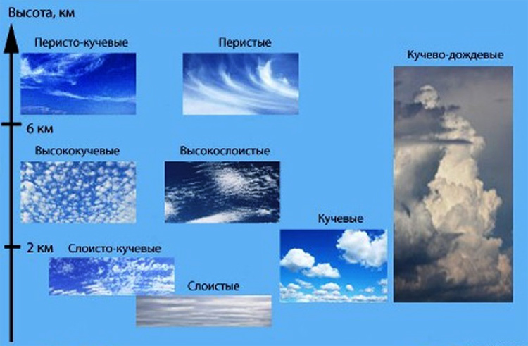
Фото-выставка «Облака и тучи в нашей жизни»

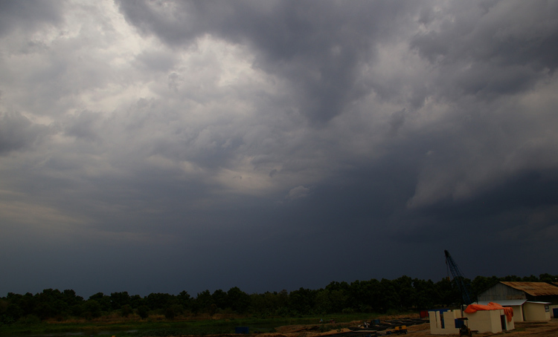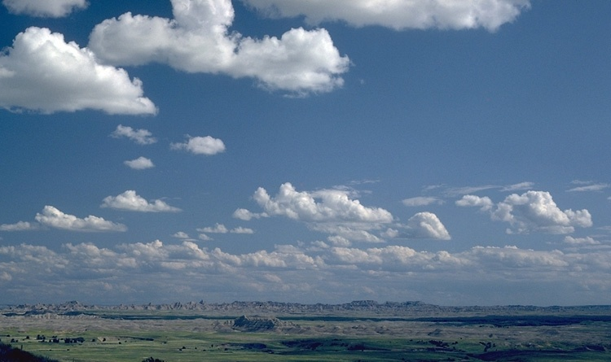

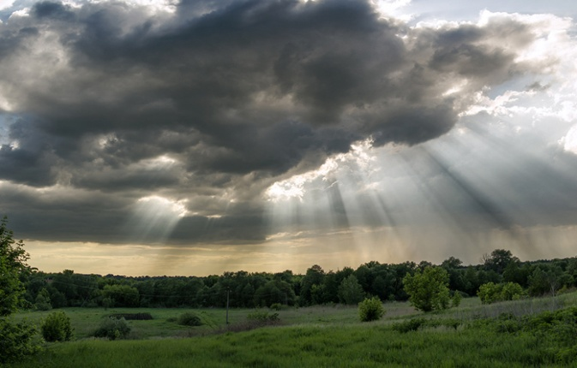
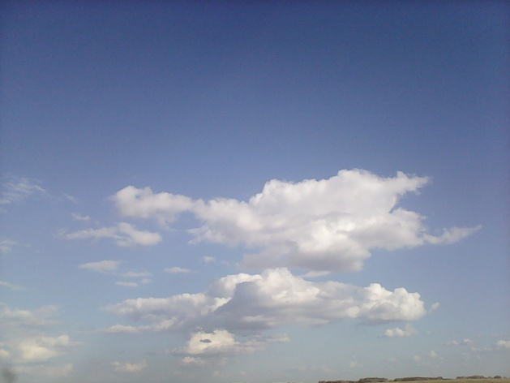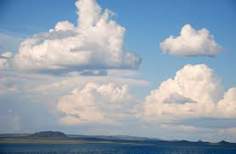

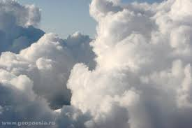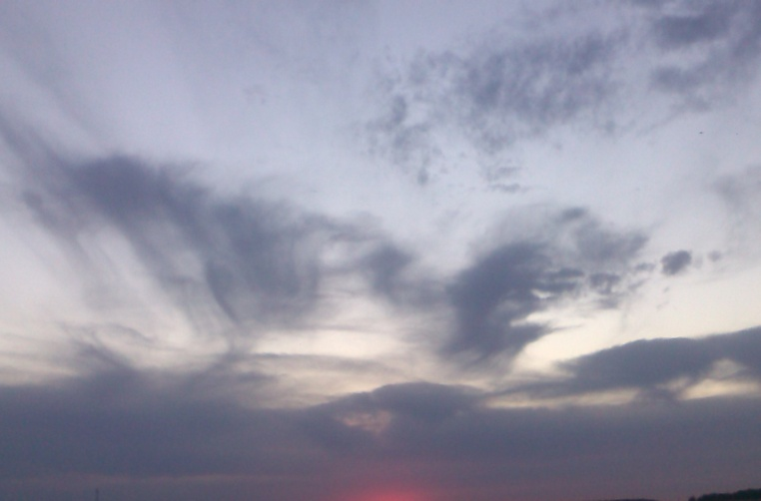

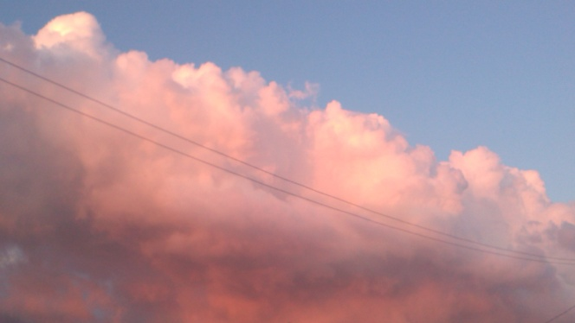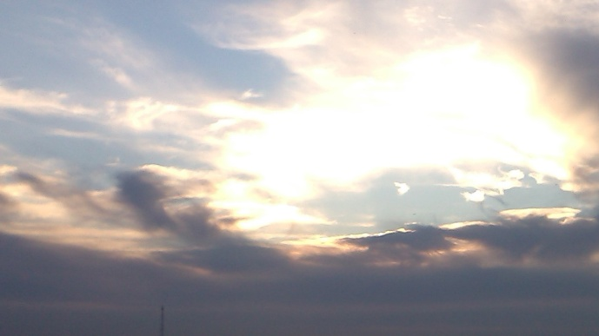

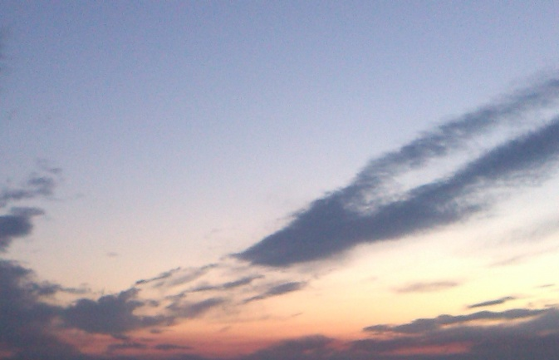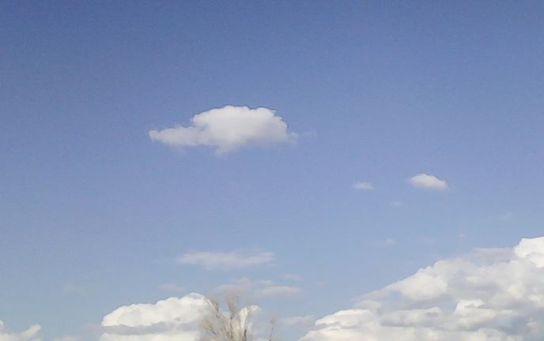

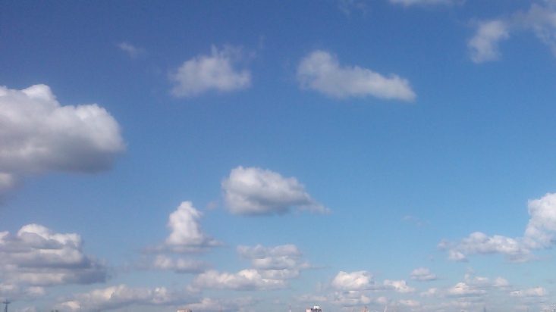

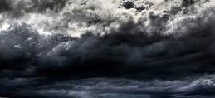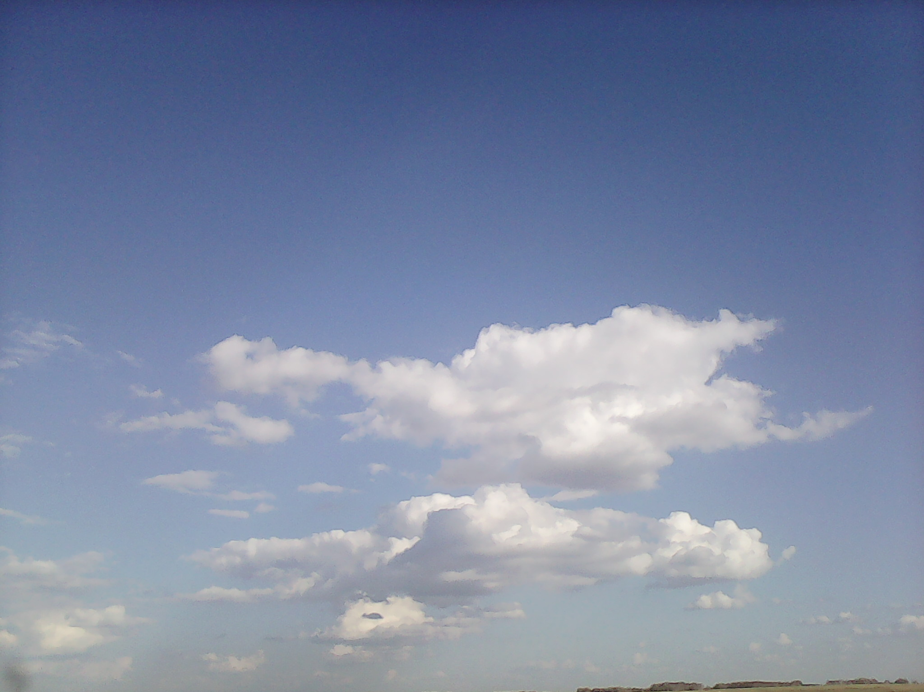

Аннотация
«Образ туч и облаков в русской романтической поэзии и живописи».
Автор: Лазарев Максим.
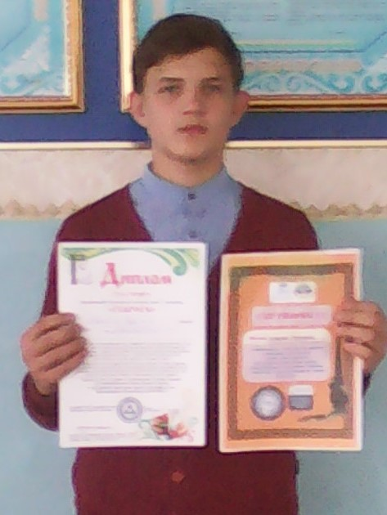 | Казахстан, Акмолинская область, Аккольский район, с.Наумовка, ГУ «Наумовская средняя школа-сад», 8 класс.  Лазарев Максим- призёр республиканского конкурса сочинений на патриотическую тему к 70 летию Победы в Великой Отечественной войне (2015 г.), призёр первой республиканской дистанционной олимпиады «Глаголъ»  (2016 г.), 3 место в районной олимпиаде по русскому языку и литературе (2016 г.), 2 место в республиканской игре «Акбота» (2016 г.), 3 место в международной игре «Русский медвежонок» (2016 г.),.
Развитие речи учащихся, воспитание здоровой духовно- нравственной личности на сегодняшний день одни из важнейших задач. Таким образом, выбранная тема является достаточно актуальной и перспективной. Целью данной работы стало изучение творчества поэтов и художника 19 века.
Задача работы – сбор материалов по выбранной теме. Наблюдение за облаками и тучами. Сравние изображения туч и облаков в стихотворениях А.С. Пушкина, М.Ю. Лермонтова, сопоставление изображения туч в поэзии и живописи. Для сопоставительного анализа были выбраны стихотворение А.С. Пушкина «Туча», М.Ю.Лермонтова «Тучи» и картины И. Айвазовского. Параметрами сравнения стали лексические особенности стихотворений; изобразительно – выразительные средства языка.
Кроме этого, перед автором стояла задача воплощения самостоятельной творческой деятельности по развитию нравственных качеств у других учащихся. Новизной в данном случае стала авторская разработка сценария конкурсного чтения стихотворений А.С.Пушкина и Ю.М.Лермонтова. В этом же заключается и практическая значимость представленной работы. Используемая разработка представляет собой хороший материал для развития речи учащихся, вовлечения их видеть прекрасное вокруг себя и ценить нравственные истоки человека.
Аналитическая часть работы представляет собой подборку материалов по выбранной теме, сопоставительный анализ одноименных стихотворений. Поэзия М.Ю.Лермонтова и А.С. Пушкина, отличается творческой индивидуальностью, но в изображении туч, небесного мира, облачности наблюдаются общие тенденции – тучи выступают символом вечного движения, непостоянства, движения времени, одиночества, смятения души, непокорства и свободолюбия. Тучи на картинах И. Айвазовского по палитре красок, драматизму сюжета напоминают образ, созданный М.Ю.Лермонтовым, А.С. Пушкиным .
Этот материал может с успехом использоваться при проведении занятий кружка филологической направленности, в подготовке литературных гостиных или на школьных уроках. В качестве основной литературы при изучении данной темы и проведении исследований были взяты сборники стихотворений М.Ю.Лермонтова и А.С. Пушкина, Большая энциклопедия, картины И. Айвазовского.

